

Руководство пользователя
программного обеспечения
SciMark

Уфа, 2026
Оглавление
Сокращения, определения 2
1. Введение 3
2. Модуль АРМ Администратора SciMark 4
2.1. Получение доступа к модулю 4
2.2. Авторизация в системе 4
2.3. Создание пользователей 5
2.4. Синхронизация списка продуктов с Национальным каталогом 6
2.5. Работа с производственными линиями 7
2.6. Создание заказа на эмиссию КМ 11
2.7. Просмотр списка заказов КМ 12
2.8. Работа с производственными заданиями 13
2.9. Отправка отчётов о нанесении КМ 18
2.10. Отправка отчётов о вводе продукции в оборот 20
2.11. Функционал юридических лиц 22
3. Модуль АРМ Оператора SciMark 25

Сокращения, определения
В этом разделе представлены сокращения/определения, используемые в тексте руководства:
- БД – база данных
- БП – блок питания
- АРМ - автоматизированное рабочее место
- ГИС МТ – государственная информационная система маркировки товаров «Честный знак»
- КМ – код маркировки

- ПЛК – программируемый логический контроллер
- ПК – персональный компьютер
- ПО – программное обеспечение
- СУБД – система управления базами данных
- ТСД – терминал сбора данных
- ЦРПТ – центр развития перспективных технологий
- ЧЗ – честный знак
- ШУ – шкаф управления
- API – Application Programming Interface, программный интерфейс приложения
- DM – код DataMatrix
- ВСД - ветеринарный сопроводительный документ

Введение
Перед запуском Модулей (Администратор и Оператор) необходимо убедиться, что подключенное оборудование (принтер этикеток, аппликатор, камера, ТСД, ПЛК, отбраковщик и т.д.) предварительно настроено, подключено и проверено на работоспособность в штатном режиме.

Настоящее руководство предполагает, что аппаратная часть готова к работе. В случае обнаружения ошибок оборудования в процессе работы ПО, необходимо в первую очередь проверить настройки периферийных устройств и только затем переходить к диагностике программных модулей.

Руководство адаптируется под каждого заказчика с учётом состава и количества периферийного оборудования (принтеры, отбраковщики, аппликаторы, ПЛК). В зависимости от модели и характеристик устройств, используемых на объекте, в документацию могут добавляться новые разделы, уточняющие порядок их настройки и интеграции. Актуальная версия руководства предоставляется после утверждения состава оборудования на конкретном объекте.

Модуль АРМ Администратора SciMark
- Получение доступа к модулю
Модуль администратора доступен по адресу https://admin.scimark.ru
Рекомендуемые браузеры - Яндекс Браузер/ Google Chrome.

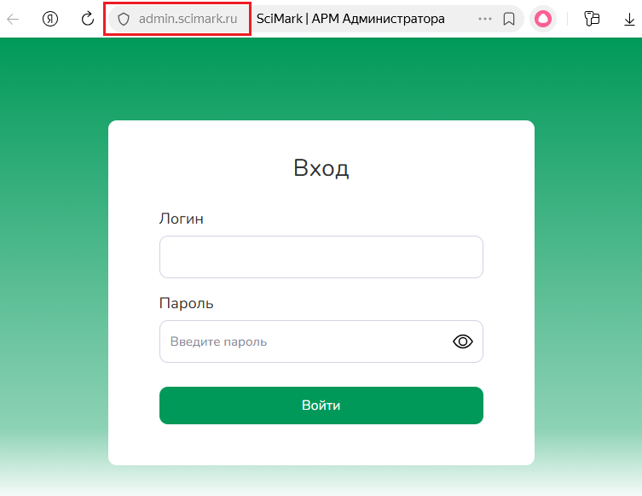

Рисунок 1. Введенный адрес модуля в браузере
- Авторизация в системе
Для авторизации в системе нужно ввести выданные логин и пароль администратора в поля «Логин» и «Пароль» и нажать на кнопку «Войти».

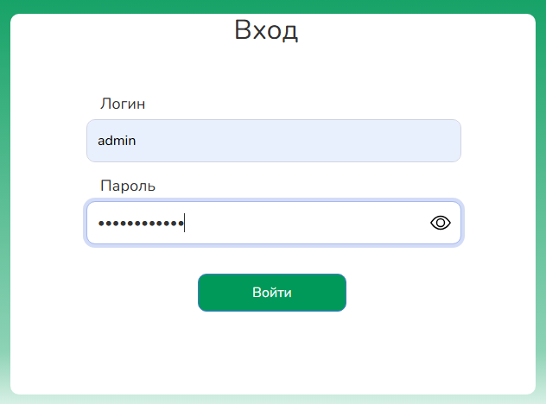

Рисунок 2. Окно авторизации в системе
- Создание пользователей
Для добавления новых пользователей в систему администратору необходимо во вкладке «Пользователи» нажать на кнопку «Добавить пользователя».

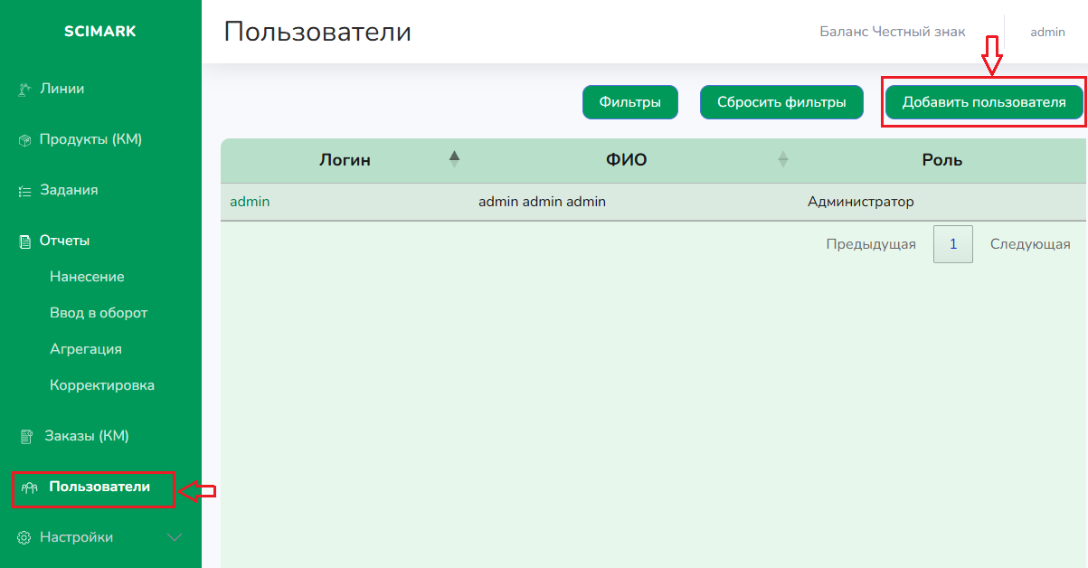

Рисунок 3. Список пользователей
Необходимо заполнить все поля и нажать на кнопку «Добавить».

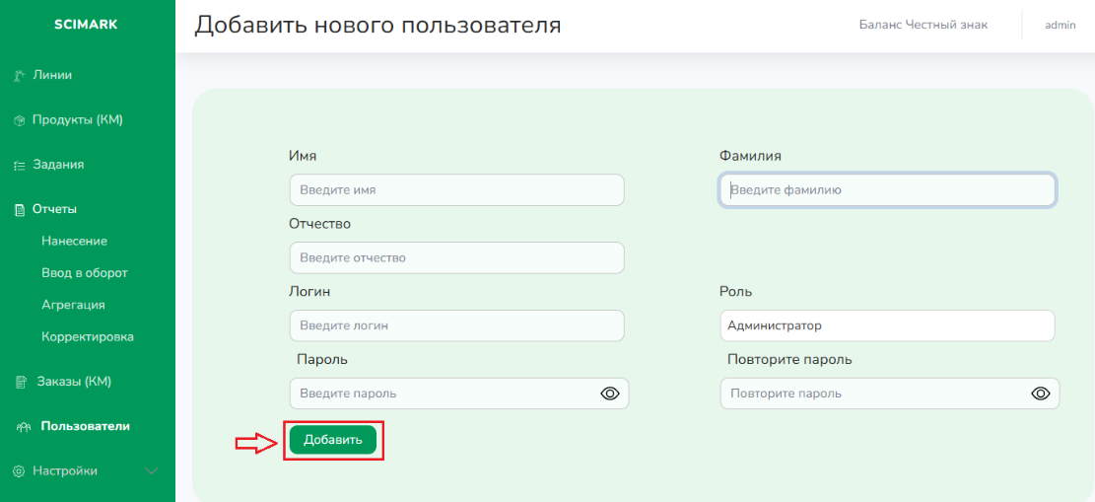

Рисунок 4. Добавление нового пользователя
В списке пользователей доступна фильтрация по логину, фамилии, имени, отчеству или роли.

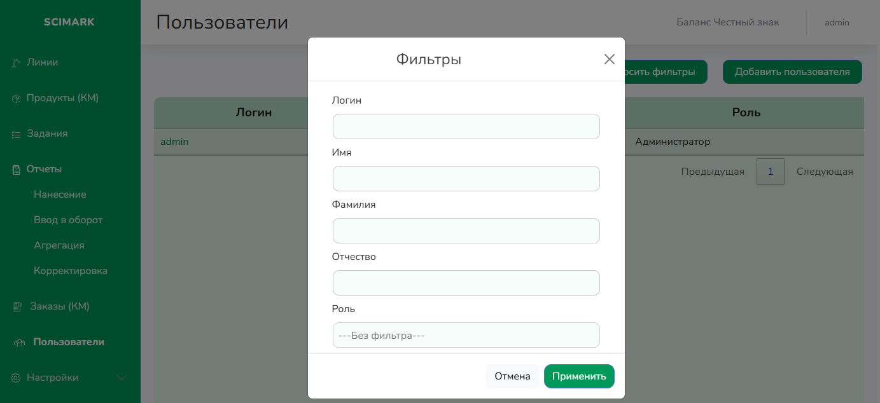

Рисунок 5. Фильтрация списка пользователей
- Синхронизация списка продуктов с Национальным каталогом
Для синхронизации продукта/списка продуктов с Национальным каталогом в разделе «Продукты» нажать кнопку «Синхронизировать продукт»/«Синхронизировать нац. каталог».

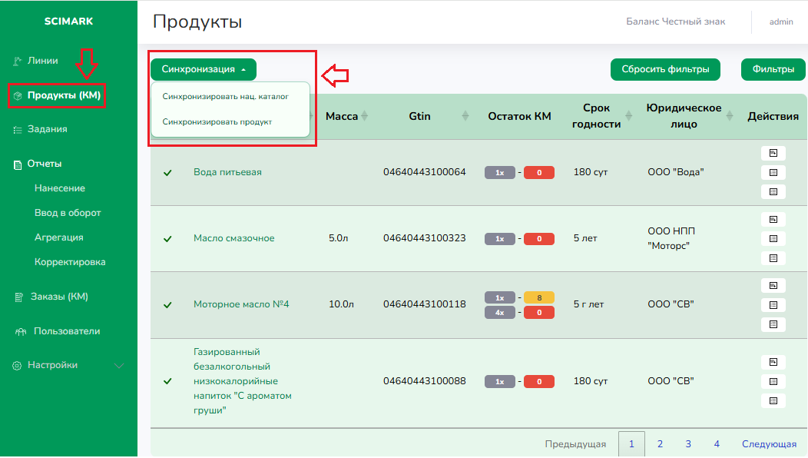

Рисунок 6. Список продуктов, синхронизация нац. каталога
В списке продуктов доступна фильтрация по названию продукта, GTIN продукта.

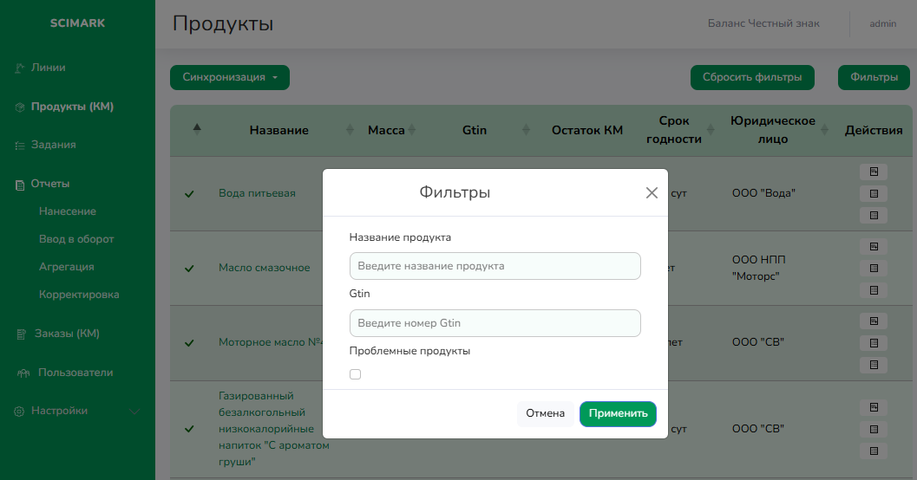

Рисунок 7. Фильтрация списка продуктов
При нажатии на иконку «Информация о продукте» появляется окно, содержащее полную информацию о продукте с возможностью настройки уведомления о низком остатке КМ.
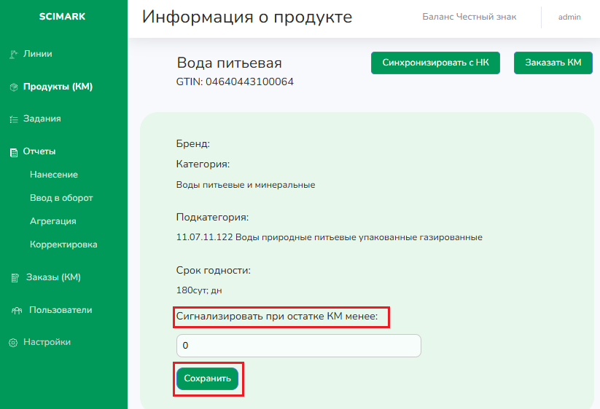

Рисунок 8. Информация о продукте
- Работа с производственными линиями
Для создания производственной линии в системе следует перейти в вкладку «Линии» и нажать на кнопку «Создать линию».

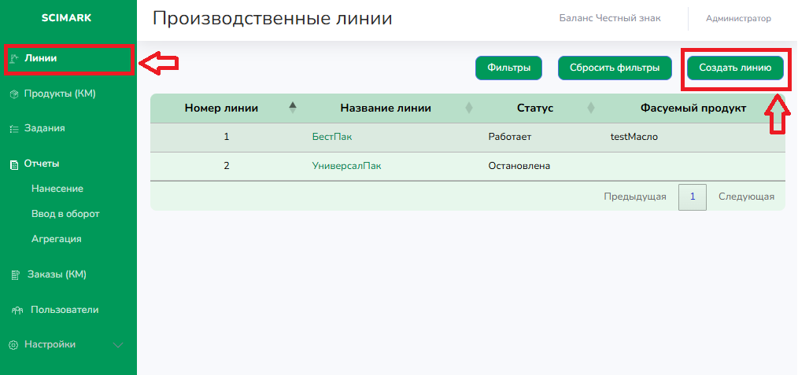

Рисунок 9. Список производственных линий
В появившемся окне необходимо заполнить:
- ip адрес линии,
- название линии,
- номер линии (цифровое значение),
- допустимое количество дней отличия даты фактической фасовки от указанной в производственном задании даты производства (к примеру, 1 июня нельзя создать задание на 10 июня если указано меньше 10 дней),
- настроить сериализацию,
- настроить агрегацию (при необходимости).
Нажать на кнопку «Создать».

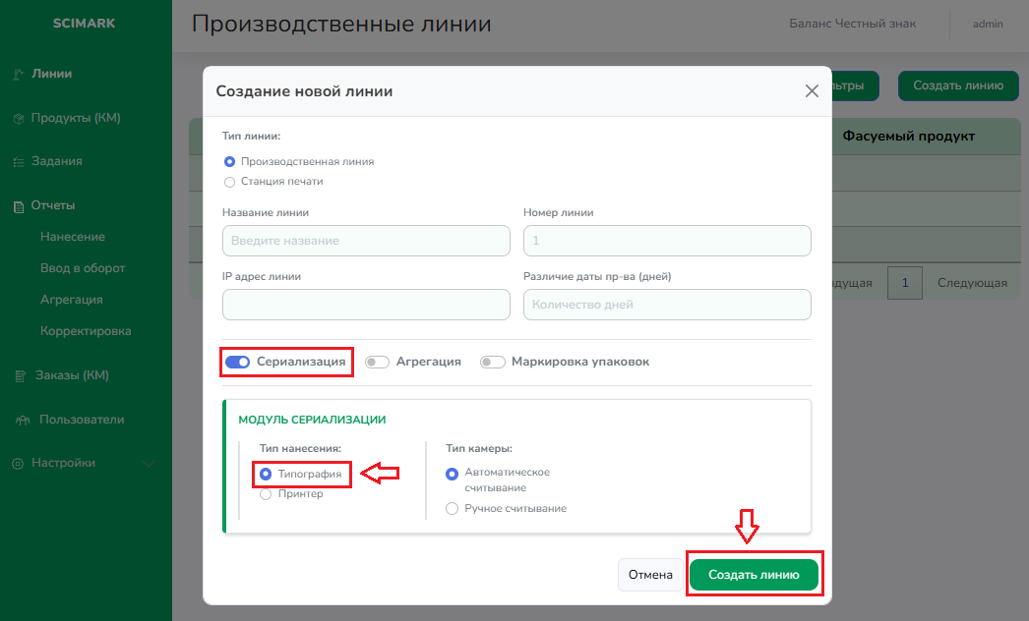

Рисунок 10.1. Создание новой линии

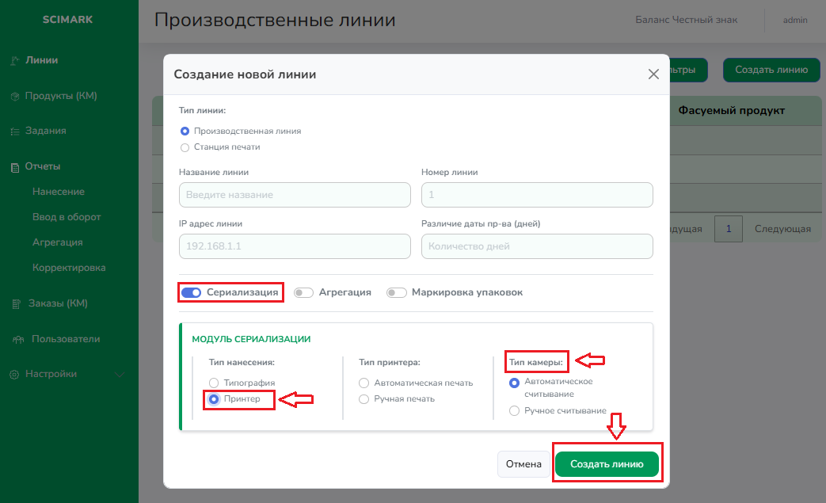

Рисунок 10.2. Создание новой линии
При необходимости можно редактировать линию с помощью кнопки «Редактировать линию».

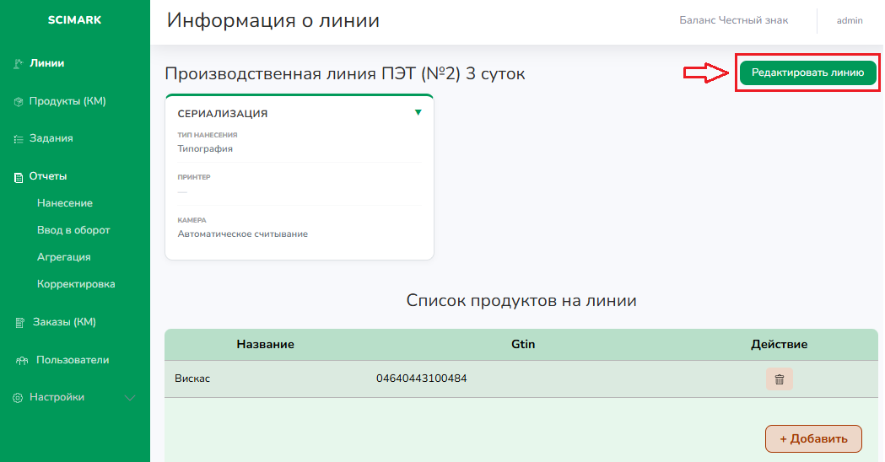

Рисунок 11. Редактирование линии
Удаление производственной линии возможно через обращение на горячую линию технической поддержки.

Для добавления продукта на линию необходимо в появившемся окне линии нажать на кнопку «Добавить» под списком продуктов. В окне «Добавление продукта на линию» выбрать продукт из списка и нажать «Добавить».

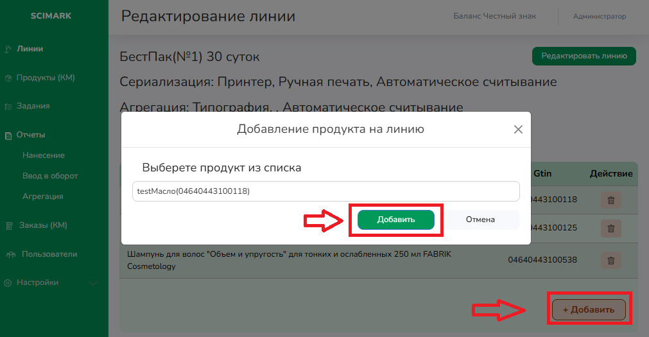

Рисунок 12. Добавление продукта на линию
Для удаления продукта с линии нажать на иконку в виде корзины в столбце «Действия» и подтвердить действие.

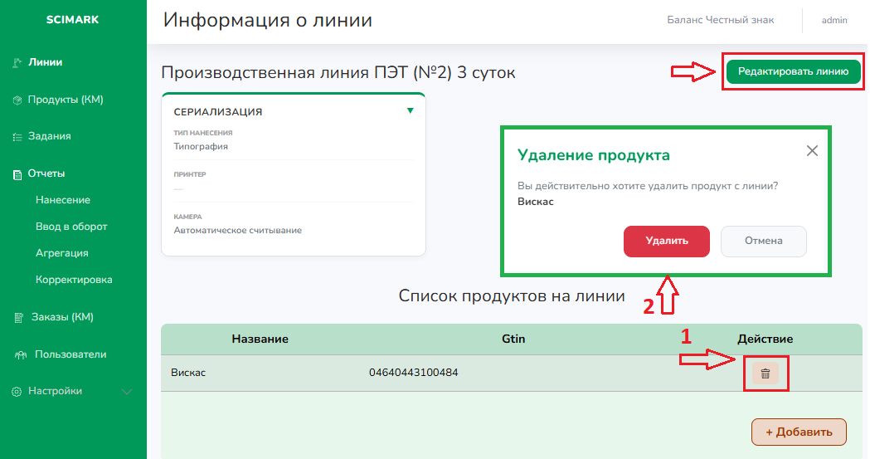

Рисунок 13. Удаление продукта с линии
В списке производственных линий доступна фильтрация по названию линии, номеру линии и текущему статусу линии.

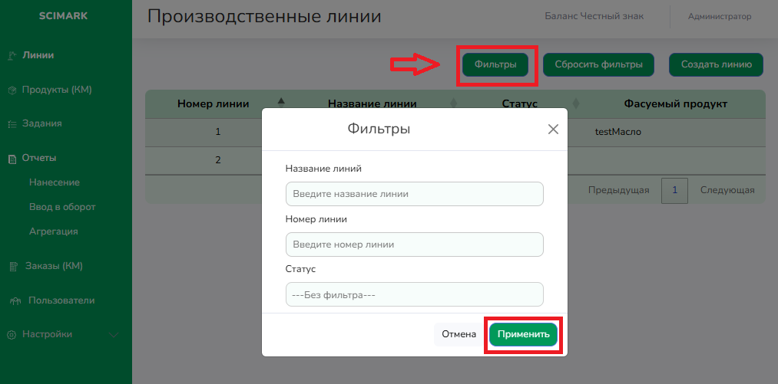

Рисунок 14. Фильтрация списка производственных линий
- Создание заказа на эмиссию КМ
Создать заказ на эмиссию КМ возможно по нажатию на иконку «Заказать КМ» в списке продуктов.

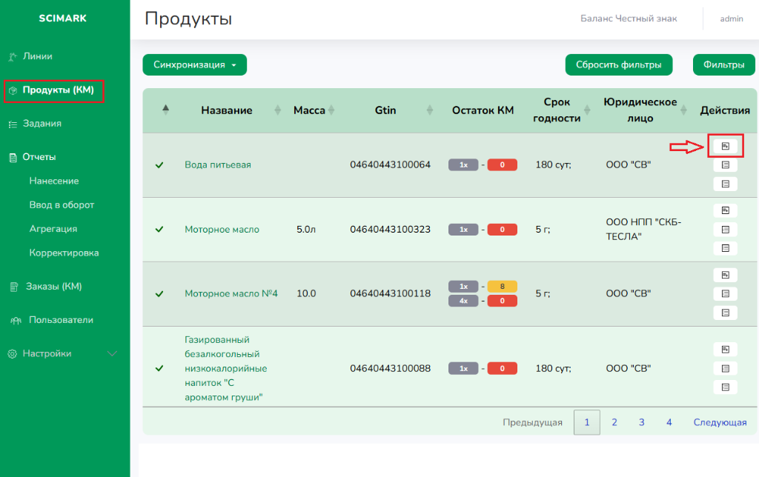

Рисунок 15. Создание заказа на эмиссию КМ через список продуктов
Также создать заказ на эмиссию КМ возможно по нажатию кнопки «Заказать КМ» в «Информации о продукте».

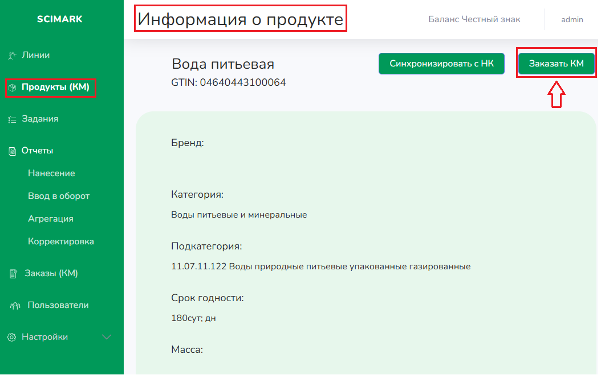

Рисунок 16. Создание заказа на эмиссию КМ через информацию о продукте
появившемся окне необходимо заполнить:
- количество,
- при необходимости выбрать из выпадающего списка нужного сервис-провайдера (типографию), либо пункт от производителя (для печати принтером на линии). Список сервис-провайдеров автоматически берётся из личного кабинета Честного Знака,
- тип упаковки из выпадающего списка.
Нажать на кнопку «Заказать».

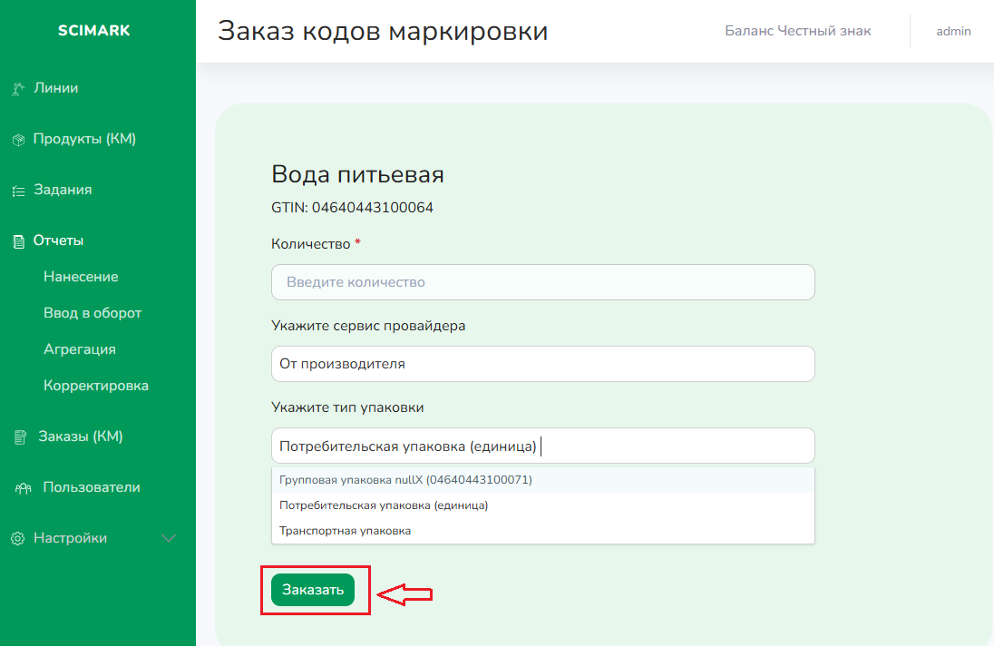

Рисунок 17. Заказ КМ
- Просмотр списка заказов КМ
Для просмотра списка заказов на эмиссию КМ перейти во вкладку «Заказы (КМ)».

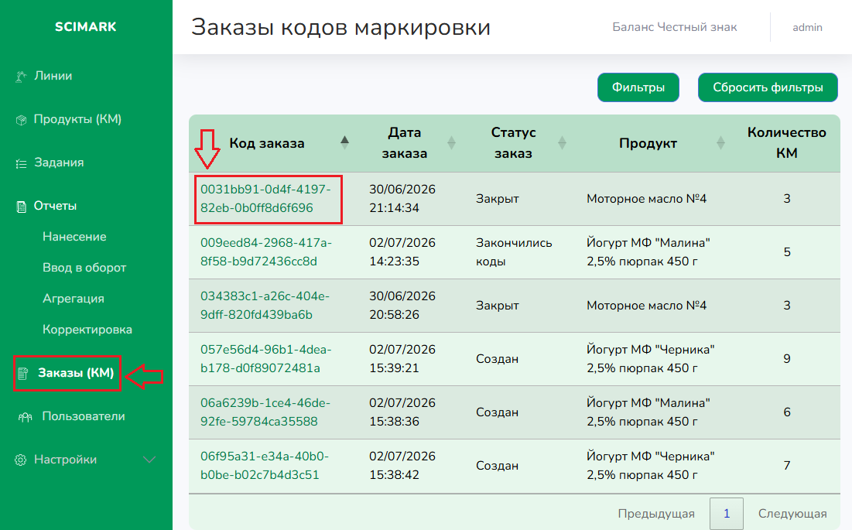

Рисунок 18. Список заказов КМ
При нажатии на «Код заказа» можно посмотреть список КМ, содержащихся в заказе.
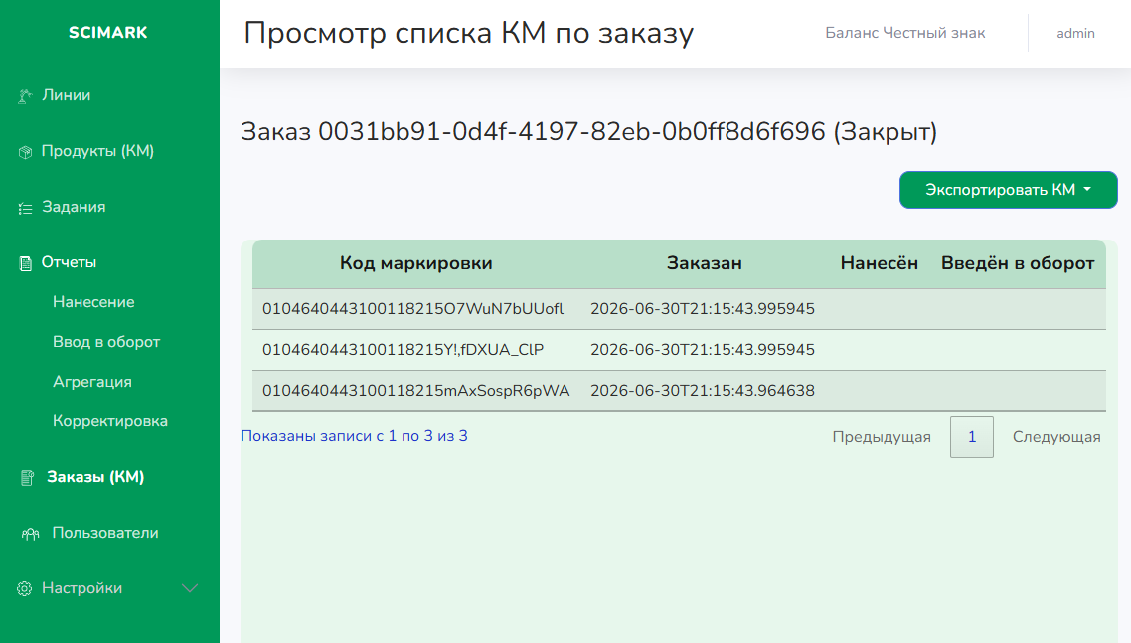

Рисунок 19. Список КМ, содержащихся в заказе
В списке «Заказы кодов маркировки» доступна фильтрация по названию продукта, коду заказа, дате заказа, статусу, количеству КМ.

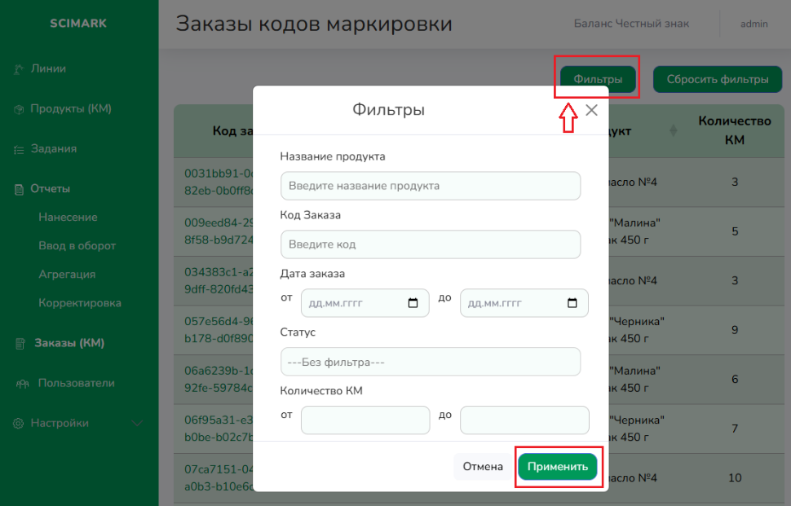

Рисунок 20. Фильтрация списка заказов КМ
- Работа с производственными заданиями

Для просмотра списка производственных заданий необходимо перейти во вкладку «Задания». Новое задание создается через кнопку «Создать новое задание».

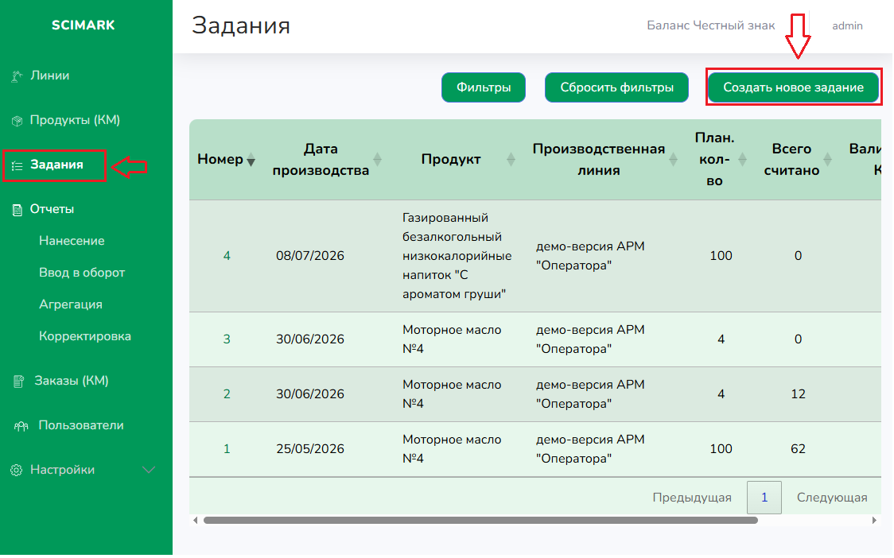

Рисунок 21. Список заданий, кнопка «Создать новое задание»
При нажатии на кнопку «Создать новое задание» откроется окно создания задания.
Для успешного создания задания необходимо заполнить поля:
- производственная линия (выбирается из выпадающего списка),
- продукт (выбирается из выпадающего списка),
- юридическое лицо,
- дата производства продукта (выбирается из выпадающего календаря; не должна быть больше чем допустимая разница даты производства и сегодняшней; настраиваемое значение в производственной линии),
- номер смены,
- ветеринарный сопроводительный документ (если необходимо товарной группе. Может быть пустым, возможно редактирование после создания задания, к примеру перед отправкой отчётов),
- номер лицензии на пользование недрами (если необходимо товарной группе. Может быть пустым, возможно редактирование после создания задания, к примеру перед отправкой отчётов),
- плановое количество продукции,
- размер упаковки (шт.),
- номер партии,
- номер места.
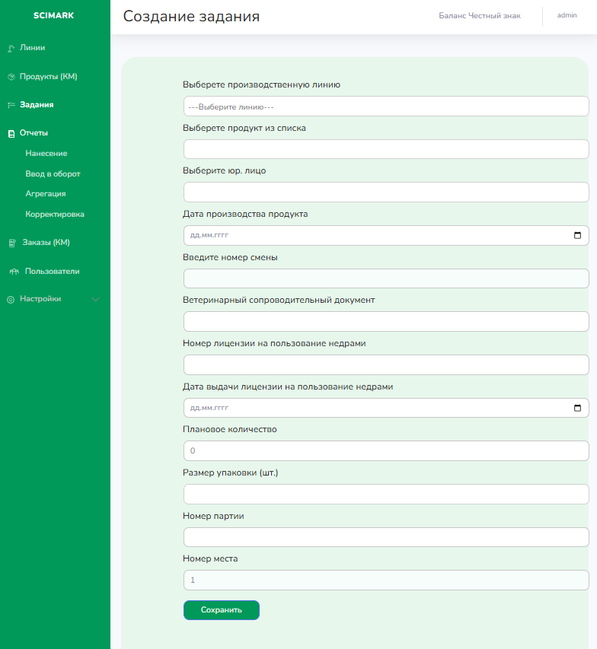

Рисунок 22. Создание задания на производство
При успешном создании «Задание» появится в списке и будет доступно в модуле «Оператора» для фасовки.
Для просмотра подробностей о созданном задании необходимо нажать на номер задания в списке заданий.
Появится окно с подробной информацией о задании, включая статистику фасовки и возможностью просмотра подробной истории фасовки, выгрузки валидных КМ. Реализована возможность редактирования даты производства и юридического лица. Для изменения необходимо заполнить поля и нажать на кнопку «Сохранить».

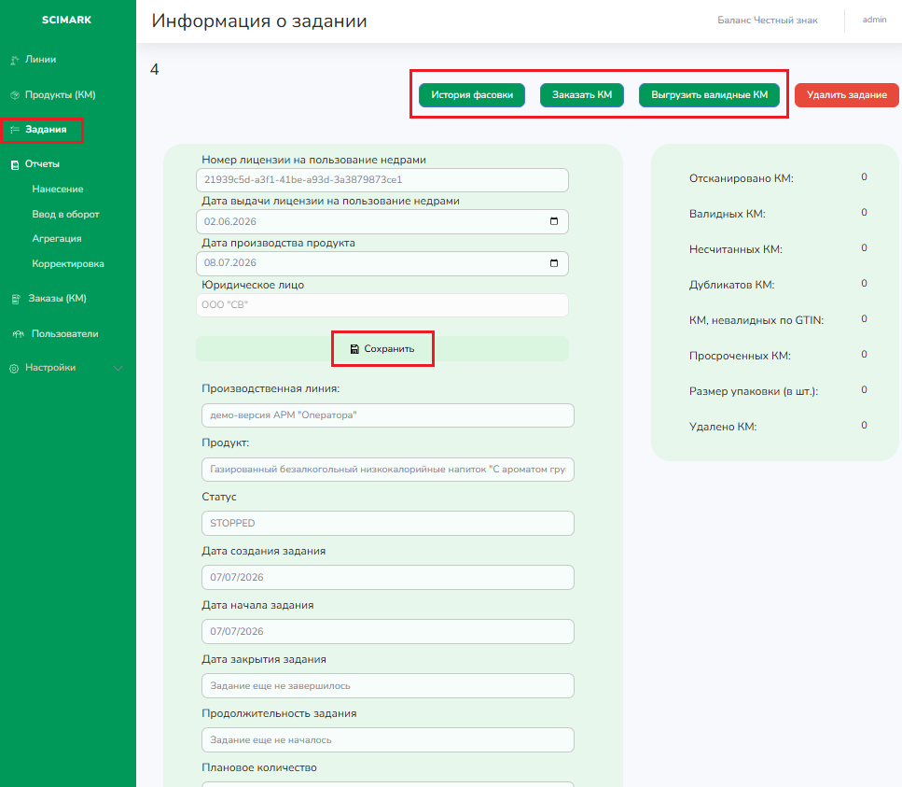

Рисунок 23. Информация о задании
Для заказа КМ по продукту, содержащемуся в задании, необходимо нажать на кнопку «Заказать КМ».
Для просмотра полной истории фасовки нужно нажать на кнопку «История фасовки». Страница содержит следующую информацию:
- номер (последовательность) КМ при фасовке,
- дата и время считывания КМ,
- статус КМ,
- КМ в виде строки.
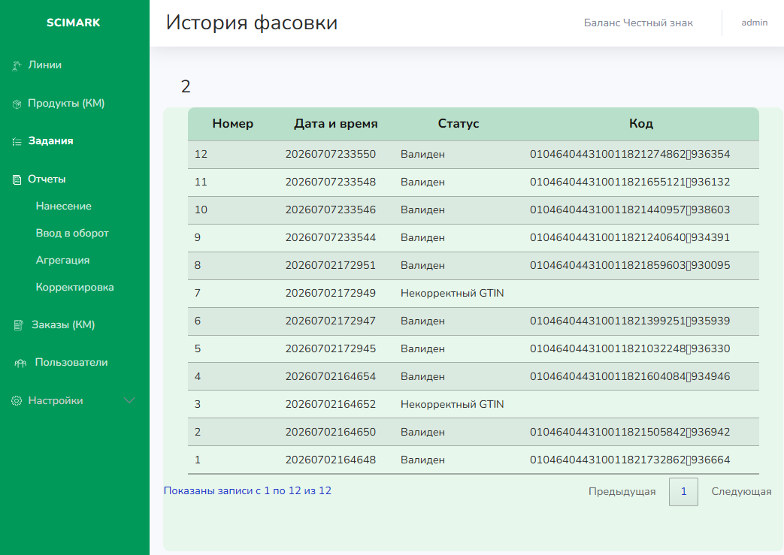

Рисунок 24. История фасовки
В списке производственных заданий доступна фильтрация по названию продукта, номеру задания, дате производства, производственной линии, плановому количеству, фактическому количеству, валидному количеству, статусу производственного задания.

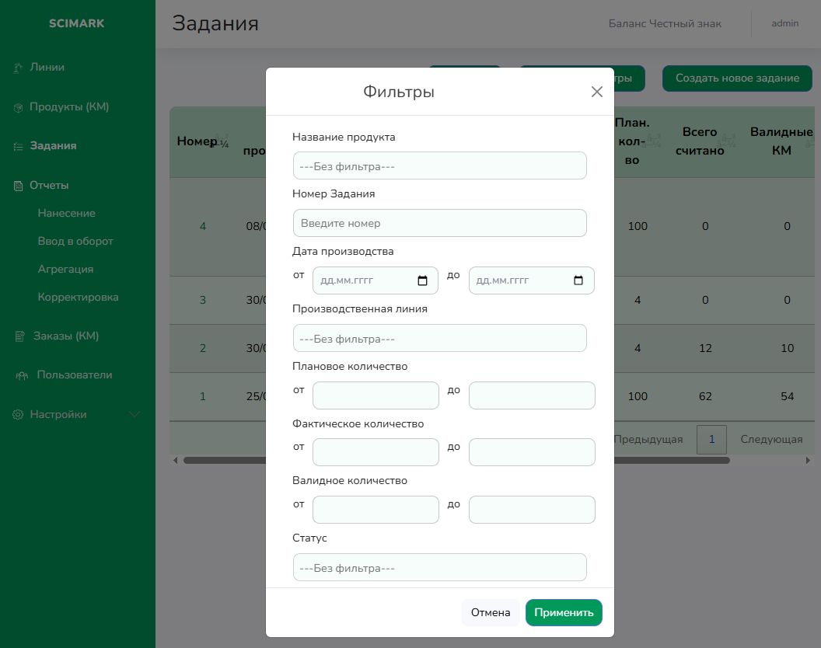

Рисунок 25. Фильтрация списка производственных заданий
- Отправка отчётов о нанесении КМ
Отчёт о нанесении создается в системе после завершения задания (окончания фасовки) модуля «Оператора». Список доступных отчётов о нанесении доступен во вкладке «Отчёты» - «Нанесение».
По каждому отчёту отображаются:
- код отчёта (получается автоматически из Честного Знака после отправки отчёта),
- дата создания,
- дата отправки,
- дата производства (из задания на производство),
- статус отчёта,
- продукт,
- GTIN продукта,
- номер задания,
- количество кодов маркировки, содержащихся в отчёте.
Для отправки отчётов о нанесении необходимо выделить галочками необходимые отчёты и нажать кнопку «Отправить выбранные».

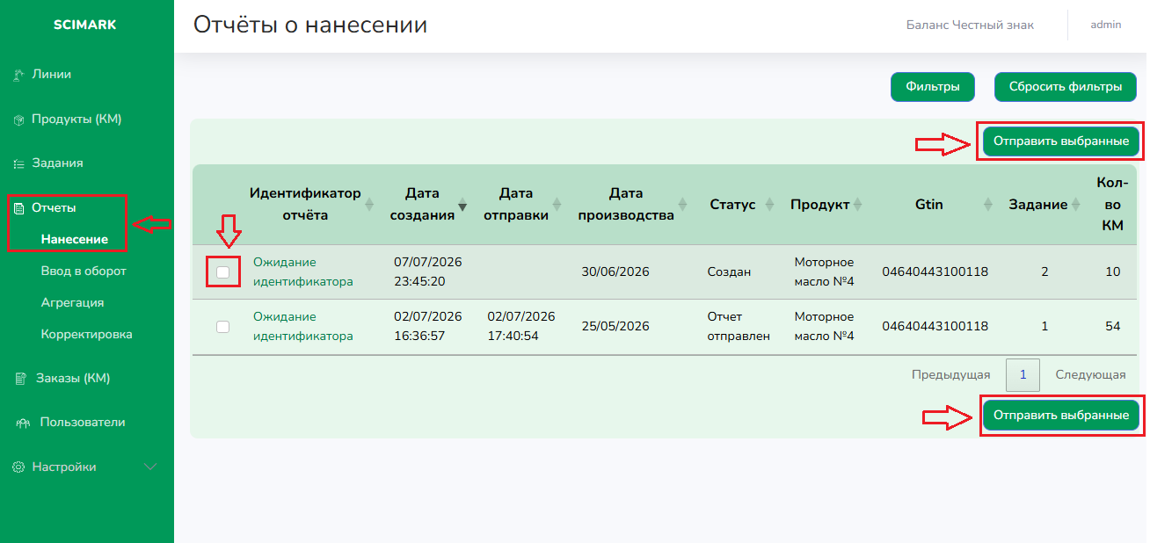

Рисунок 26. Список отчётов о нанесении, схема отправки отчётов
При нажатии на код отчета доступен список КМ, содержащихся в отчёте.

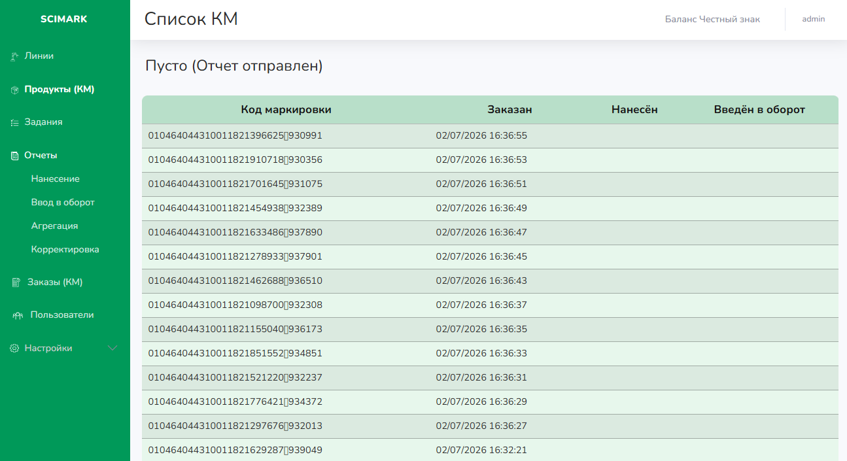

Рисунок 27. Список КМ, содержащихся в отчёте о нанесении КМ
В списке отчётов о нанесении КМ доступна фильтрация по названию продукта, коду отчёта, GTIN продукта, дате создания отчёта, дате отправки отчёта в ЧЗ, дате производства, статусу отчёта, производственному заданию, количеству КМ.

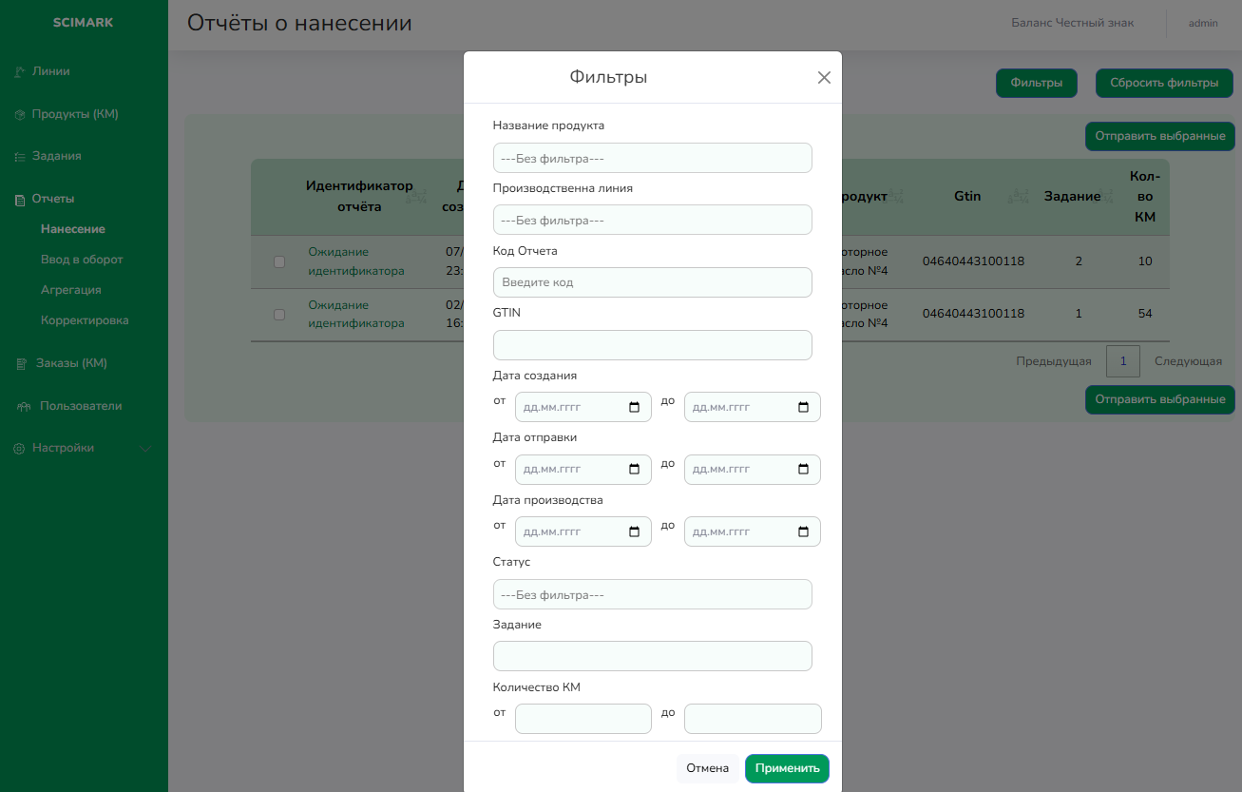

Рисунок 28. Фильтрация отчётов о нанесении КМ
- Отправка отчётов о вводе продукции в оборот
Отчёт о вводе в оборот автоматически создаётся в системе после успешной отправки отчёта о нанесении. Список доступных отчётов о вводе продукции в оборот доступен во вкладке «Отчёты» - «Ввод в оборот».
По каждому отчёту отображаются:
- идентификатор отчёта (получается автоматически из Честного Знака после отправки отчёта),
- дата создания,
- дата отправки,
- дата производства (из задания на производство),
- статус отчёта,
- ошибка, возвращаемая из Честного Знака (в случае обработки отчёта с ошибкой),
- продукт,
- GTIN продукта,
- ВСД на партию (при необходимости),
- название задания,
- количество кодов маркировки, содержащихся в отчёте.
Перед отправкой отчёта о вводе в оборот необходимо убедиться в корректности заполнения ВСД (если данная информация требуется для товарной группы) и даты производства задания, при необходимости отредактировать.
Для отправки отчётов о вводе продукции в оборот необходимо выделить галочками необходимые отчёты и нажать кнопку «Отправить выбранные».

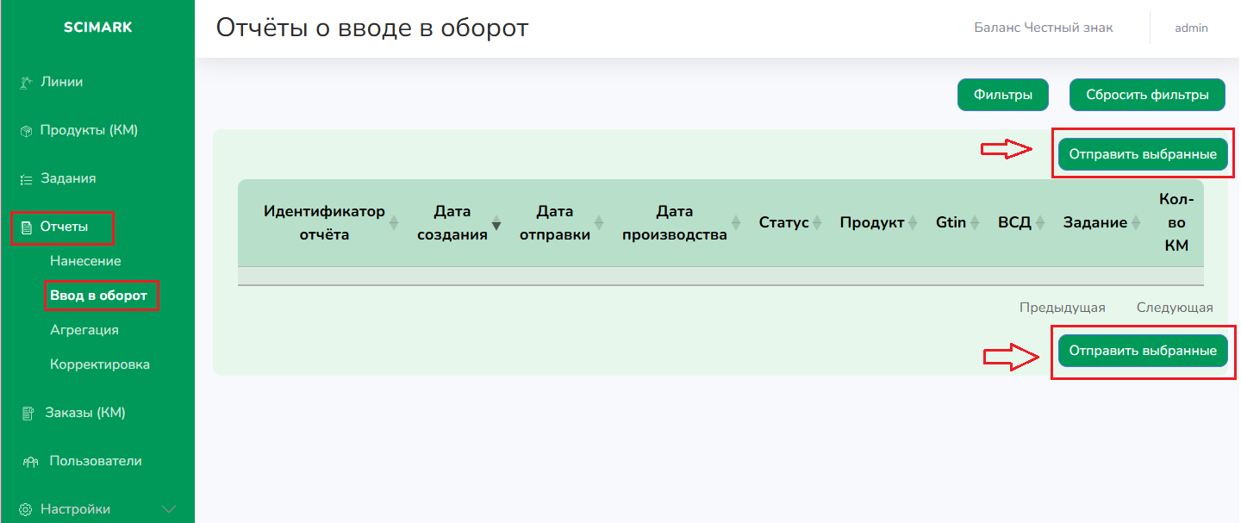

Рисунок 29. Список отчётов о вводе в оборот, схема отправки отчётов
При нажатии на кнопку «Подробнее» доступен список КМ, содержащихся в отчёте.

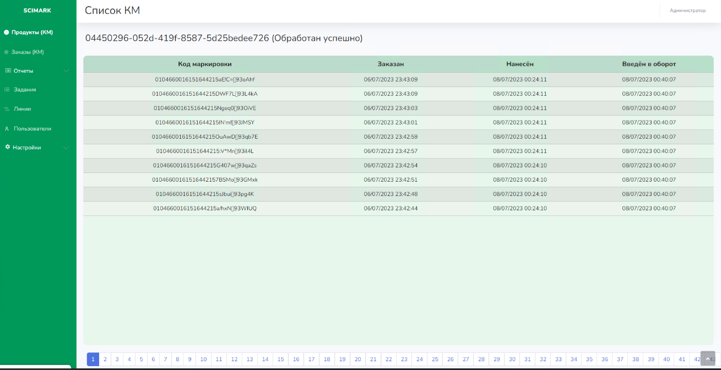

Рисунок 30. Список кодов маркировки, содержащихся в отчёте о вводе в оборот
В списке отчётов о вводе в оборот доступна фильтрация по названию продукта, коду отчёта, GTIN продукта, ВСД (при необходимости), дате создания отчёта, дате отправки отчёта в Честный Знак, дате производства, статусу отчёта, производственному заданию, количеству КМ.

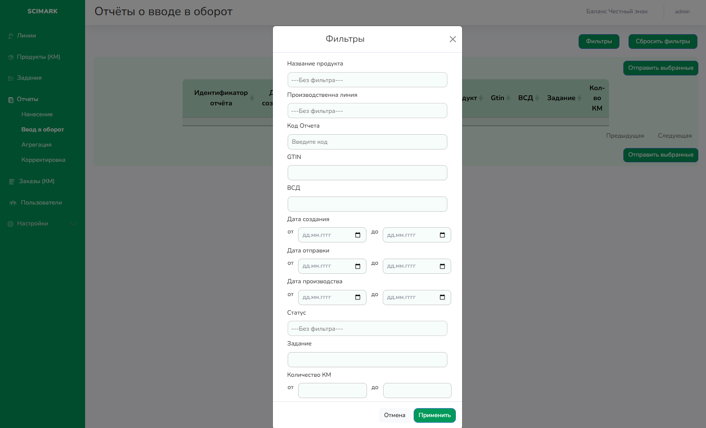

Рисунок 31. Фильтрация отчётов о вводе в оборот
- Функционал юридических лиц
В АРМ Администратора есть возможность создавать/добавлять юридические лица. Выбрать «Настройки» → «Юридические лица» → «Добавить юридическое лицо».

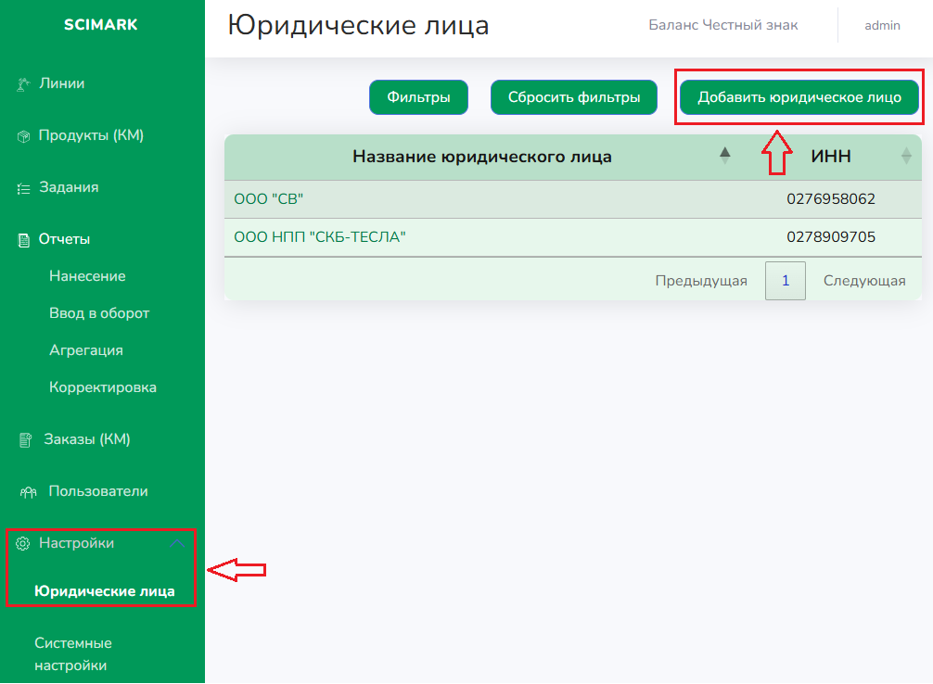

Рисунок 32. Добавление юридического лица

Для создания нового юридического лица необходимо заполнить все обязательные поля (отмеченные красной «звездочкой»):
- название организации, ИНН, серийный номер ЭЦП, ID устройства в ГИС МТ (информация в ЛК ЧЗ), ID устройства для просроченных КМ (информация в ЛК ЧЗ), OMS ID (информация в ЛК ЧЗ), контактное лицо.

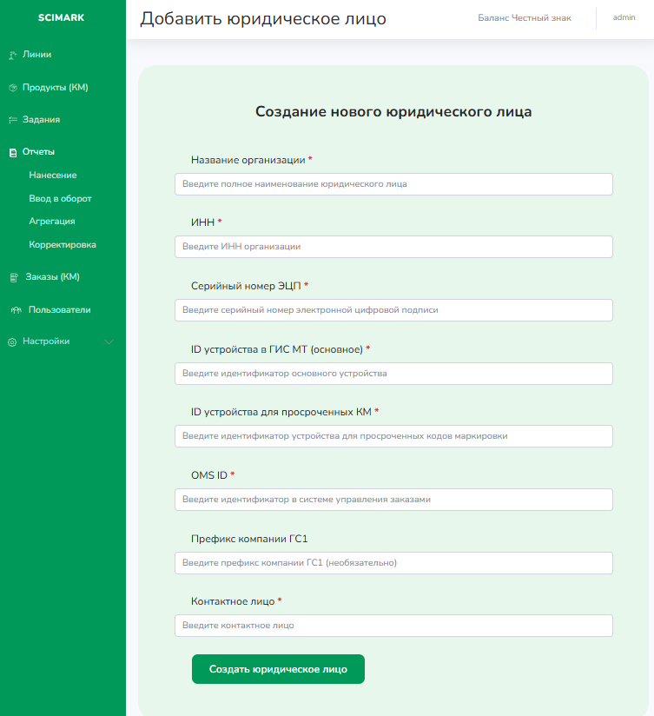

Рисунок 33. Создание юридического лица
В данном разделе фильтрация по названию или ИНН.

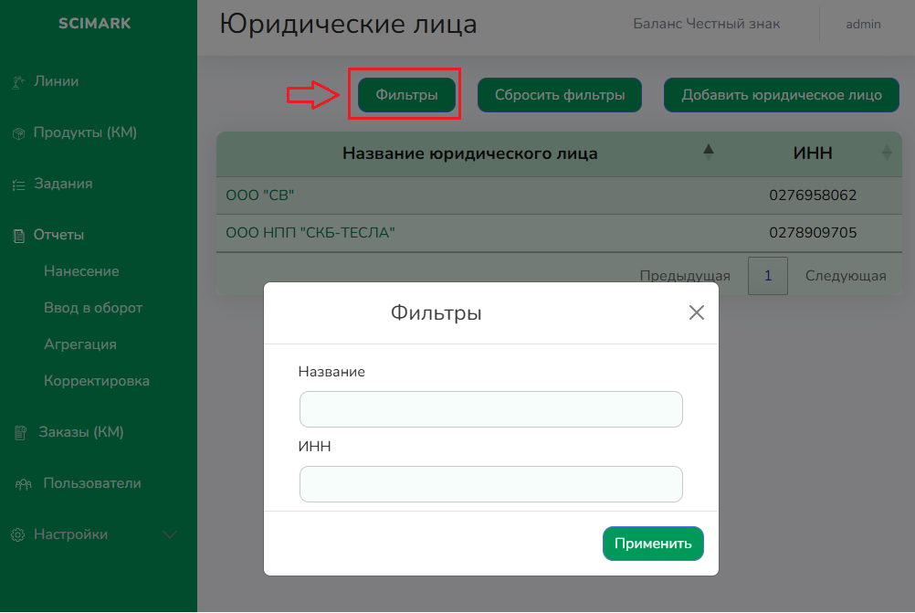

Рисунок 34. Фильтрация по юридическим лицам

Модуль АРМ Оператора SciMark
Вход в АРМ оператора SciMark осуществляется аналогично АРМ администратору и доступен по адресу: https://operator.scimark.ru/.
После создания задания в АРМ администратора оно появляется в АРМ оператора, из выпадающего списка выбрать ранее созданное задание.

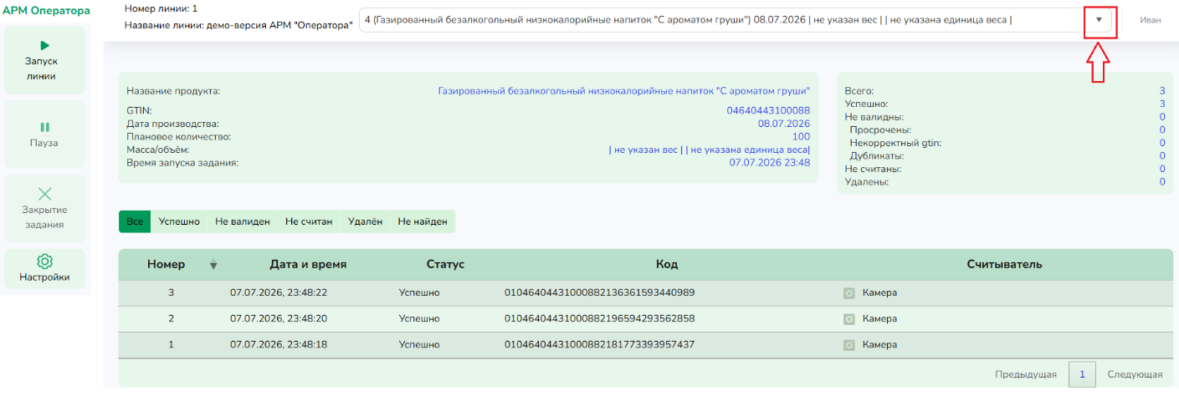

Рисунок 35. Выбор задания
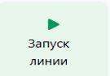
Для запуска задания необходимо на кнопку «Запуск линии», которая находится на вертикальной панели слева.

В главном меню отражена информация о продукте.

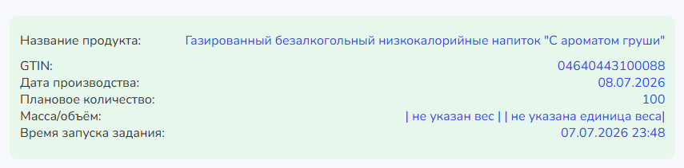

Рисунок 36. Информация о продукте
Для получения информации о КМ необходимо его отсканировать.

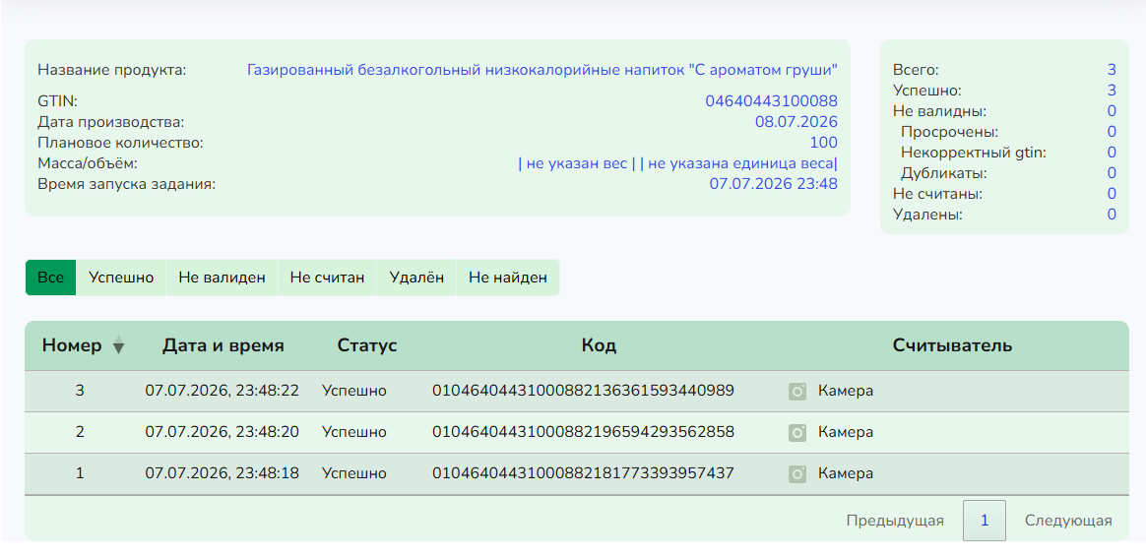

Рисунок 37. Информация о КМ
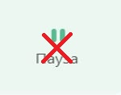
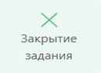
Для закрытия задания нужно чтоб оно было запущено, а не стояло на «Паузе». Если задание запущено, то нужно нажать на кнопку «Закрытие задания», которая находится на вертикальной панели слева.

Система спроектирована таким образом, что выключение электропитания не влияет на сохранение данных. Даже если задание на фасовку не закрыто, его можно будет закрыть либо продолжить после повторного включения ПК.
Таким образом, в конце смены не обязательно закрывать задание на фасовку, если оно будет продолжено в следующей смене.

Одновременно может быть запущено только одно задание!
В настройках оператора можно добавить ТСД, сканеры, камеры, принтеры.

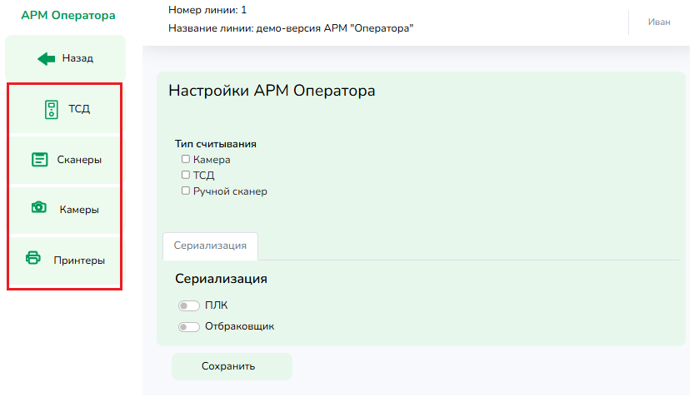

Рисунок 38. Окно настройки АРМ оператора
Пример добавления/редактирования камеры, остальные устройства из меню добавляются/редактируются аналогично.
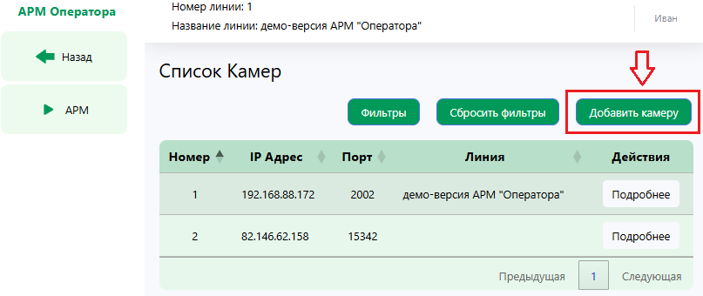

Рисунок 39.1. Добавление нового устройства

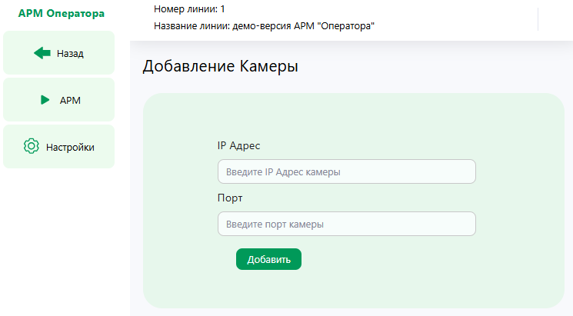

Рисунок 39.2. Добавление нового устройства

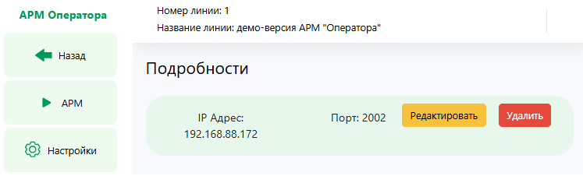

Рисунок 39.3. Добавление нового устройства

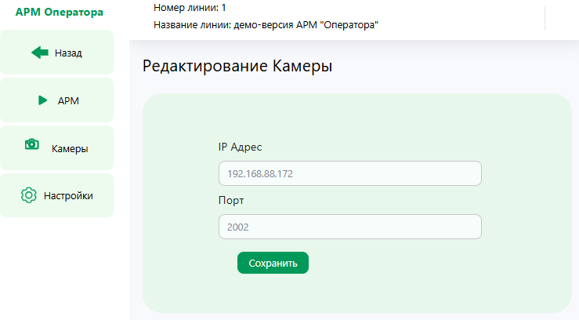

Рисунок 39.4. Добавление нового устройства
Добавление/настройка отбраковщика и ПЛК.

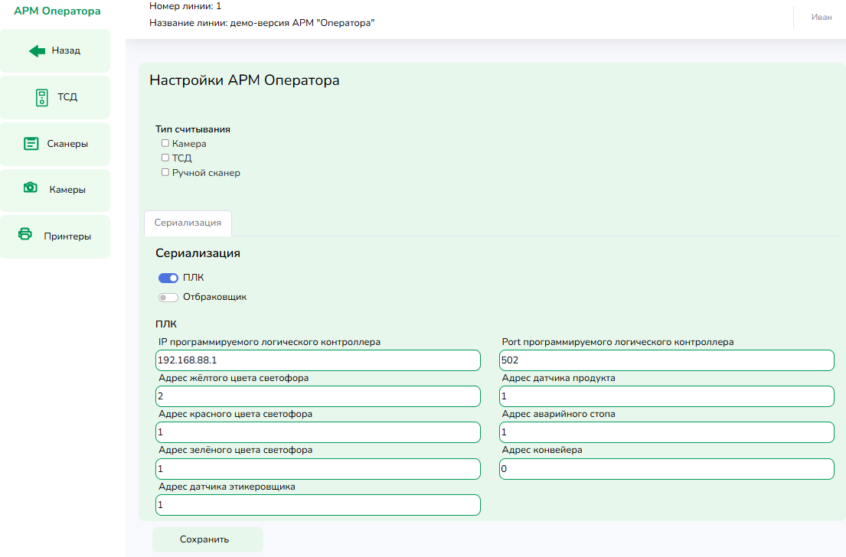

Рисунок 40.1. Добавление нового устройства- ПЛК

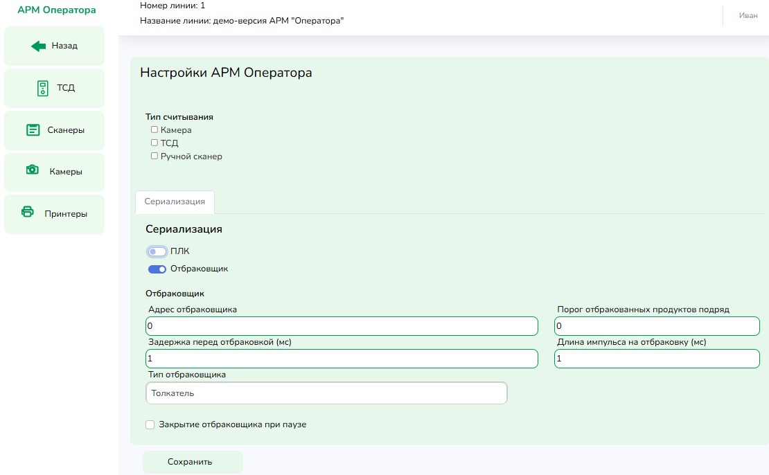

Рисунок 40.2. Добавление нового устройства – Отбраковщик

